Отчёт по заданию №5

1. Вывести содержимое каждой из таблиц, результаты предоставить в отчете с помощью скриншотов.  
   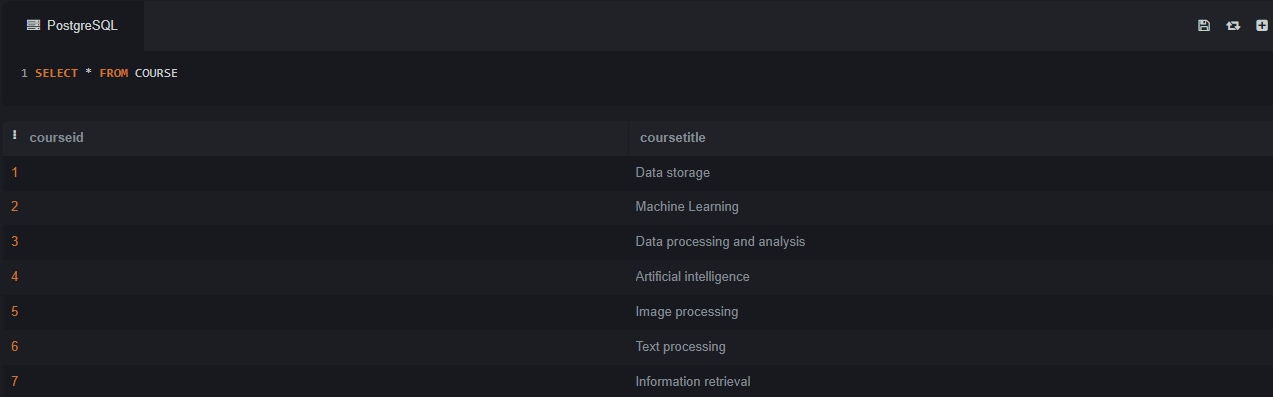

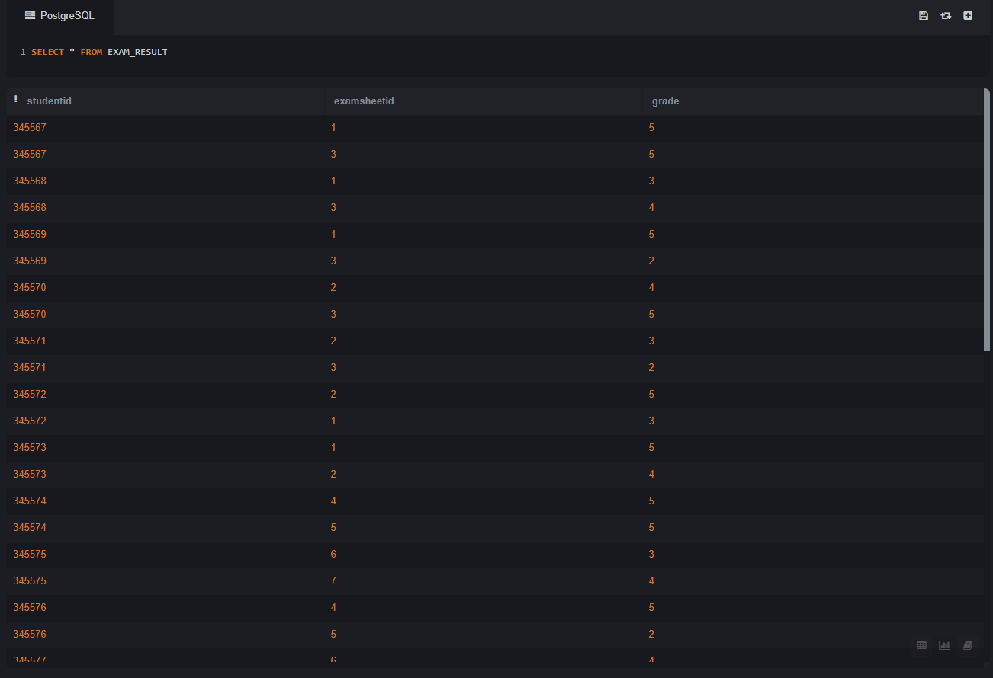

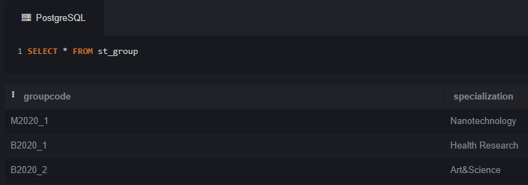

1. Найти всех студентов, средний балл которых более 4.5, отсортированных по убыванию среднего балла.

1. Определить лучшего и худшего студента.  
   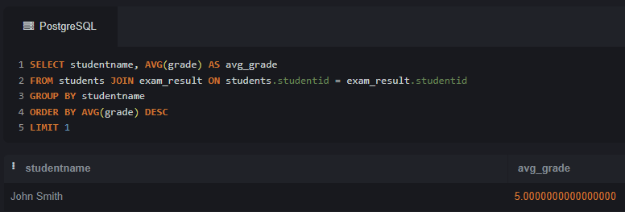  
   Изображение выглядит как текст

   Автоматически созданное описание
2. Вывести список студентов, не сдавших экзамены, отсортированных по фамилии.

Предполагаю, что имеются в виду студенты, не сдавшие никакие экзамены. То есть все оценки которых меньше 3.

1. Вывести информацию преподавателе и среднюю оценку по его экзаменам.  
   